

БЕСКОНТАКТНАЯ
ЭЛЕКТРОННАЯ СИСТЕМА ДОСТУПА И ОХРАНЫ ПОМЕЩЕНИЙ

LaserVision

РУКОВОДСТВО ПОЛЬЗОВАТЕЛЯ
И
ИНСТРУКЦИЯ ПО МОНТАЖУ СИСТЕМЫ

Харьков –1998-99г.

СОДЕРЖАНИЕ:

- Назначение системы LaserVision………………………………………………………………
- Состав системы LaserVision……………………………………………..
- Технические характеристики……………………………………………………………..
- Внешний вид, органы управления и индикации……………………………………….
- Подготовка к работе……………………………………………………………………….
Конфигурирование LaserVision с помощью джамперов………………………..
Программирование функций………………………………………………………………
Обучение чип-картам………………………………………………………………………
- Основные режимы работы LaserVision…………………………………………………..
Пассивный режим………………………………………………………………………….
Режим Охраны……………………………………………………………………………..
Режим Защёлка…………………………………………………………………………….
Работа при отключении напряжения питающей сети…………………………………...
Принудительное включение/отключение сирены………………………………………
Принудительное включение/отключение видеосистемы………………………………
- Индикация в системе LaserVision ( сводная таблица ) …………………………………
- Схема внешних подключений к системе………………………………………………..
Подключение блока питания………………………………………………………………
Подключение дополнительных устройств к системе……………………………………
Подключение пассивного основного датчика ( кнопки дверного электро-звонка)……
- Гарантийные обязательства………………………………………………………………
- Поддержка…………………………………………………………………………………

1. Назначение системы LaserVision

Система LaserVision предназначена для эксплуатации в помещениях, где необходим удобный и гибкий контроль за доступом, а также для выполнения некоторых охранных функций. Скрытность системы и огромное количество кодовых комбинаций чип-карт, число которых превышает 1.844674407371 х 10¹⁹, делает системы этого класса непреступной крепостью для злоумышленников. Малый радиус действия систем (до 1 метра ) исключает всякую возможность сканирования электронного кода-ключа от чип-карты при помощи сканеров радиосигналов. Кроме обеспечения большого удобства, система LaserVision выполняют так же и различные охранные функции, цель которых отпугнуть злоумышленников, предупредить владельца системы или соседей о возможном проникновении посторонних лиц на охраняемую территорию. Имеется так же возможность сопряжения систем с вневедомственной охранной службой.

2. Состав системы LaserVision

В поставку системы LaserVision входят следующие основные блокои и комплектующие:

- Основной блок - 1шт;
- Блок питания - 1шт;
- Антенна - 1шт;
- Чип-карты - 4шт.
- Электрический замок - 1шт.
- Провод для монтажа - жгут.

Дополнительно в поставку (по желанию клиента) могут быть включены следующие блоки и комплектующие:

- Основной датчик системы (микроволновый либо инфракрасный);
- Звуковая сирена (120Дб);
- Датчик наружной освещённости.
- Дополнительные чип-карты ( количество оговаривается с заказчиком )

Дополнительно к системе LaserVision могут быть легко подключены любые типы систем видеонаблюдения и различные исполнительные механизмы (устройства). Для этого LaserVision
имеет выходы управления видеосистемой и дополнительные программируемые выходы.

3.Технические Харрактеристики.

Основные характеристики системы X-Door версии LaserVision приведены в таблице 1.

Таблица 1.
Основные
Количество кодовых комбинаций чип-карт | 1,844674407371 * 10¹⁹.
Количество чип-карт одновременно запоминаемых | 10 *
Расстояние обнаружения объекта у двери | Не менее 2-3 метров **
Максимальное расстояние обнаружения чип-карты | 0,9-1 метр
Требования к окружающей среде

Температура наружного воздуха во время эксплуатации |  | От –10 ⁰С до 50 ⁰С
Влажность наружного воздуха во время эксплуатации |  | 20%-80% (при отсутствии конденсации)
Температура наружного воздуха во время хранения |  | -20 ⁰С до 60 ⁰С
Влажность наружного воздуха во время хранения |  | 20%-80% (при отсутствии конденсации)
Электро-технические

Требование к электропитанию |  |  | Сеть `220В (+/- 10%), 50Гц (+/- 2Гц.)
Потребляемая от сети мощность в дежурном режиме |  |  | P=I*U;  P=0.1A * 220V =22 Вт.
Потребляемая от сети мощность во время работы сирены |  |  | P=I*U;  P=1.5A * 220V = 330 Вт.
Потребляемая от сети мощность при работе других внешних устройств |  |  | Определяется как сумма потребляемых  Мощностей всеми устройствами плюс  Мощность, потребляемая LaserVision
Минимальная рекомендуемая мощность электропитающей сети |  |  | 220V, 2A
Массогабаритные показатели
Основного блока
Ширина |  |  |  | 140мм
Глубина |  |  |  | 115мм
Высота |  |  |  | 35мм
Масса блока |  |  |  | 0,15Кг
Массогабаритные показатели
Блока питания
Ширина |  |  |  | 160мм
Глубина |  |  |  | 140мм
Высота |  |  |  | 60мм
Масса блока |  |  |  | 1,5 Кг
* - По специальному заказу может быть многократно увеличено.
** - Зависит от типа активного датчика. Как правило составляет порядка 4-6 метров.
4. Внешний вид, органы управления и индикации

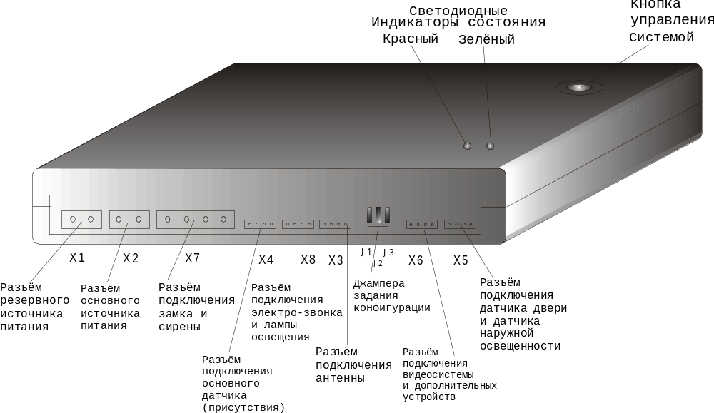
Внешний вид основного блока системы показан на рис.1. Здесь так же приведены обозначения всех внешних разъёмов с описанием их назначения, а также органы управления и индикации.

Рис. 1
Примечание: Встроенный звуковой пьезоизлучатель не показан, т.к. расположен на печатной плате внутри блока.

5. Основные режимы работы LaserVision

5.1 ПАССИВНЫЙ РЕЖИМ

Это режим, находясь в котором, LaserVision частично блокирован от основной охранной функции – контроля за состоянием входной двери. Этот режим необходим для нормального выхода из помещения, т.е. когда заранее известно, что дверь открывает не злоумышленник. Все остальные функции сохраняют свою силу. В этот режим система входит автоматически при подаче питания на основной блок. При этом осуществляется следующая
Индикация “ПАССИВНОГО РЕЖИМА”: звучит однократный короткий звуковой сигнал и с частотой 1 сек. начинает моргать ЗЕЛЁНЫЙ СВЕТОДИОД.

Фактически этот режим ничем не отличается от “РЕЖИМА ОХРАНЫ” (см. ниже), за исключением того, что при открывании двери без чип-карты не будет включена ни сирена, ни видеосистема. Все функции по осуществлению кодового доступа сохраняются!

5.2 РЕЖИМ ОХРАНЫ

Это такой режим, когда система LaserVision кроме обеспечения функций доступа в помещение берёт под контроль состояние датчика входной двери. А так же выполняет (если она включена) функцию HighJack (“Чужой у двери”) см. 6.2 “ПРОГРАММИРОВАНИЕ ФУНКЦИЙ”.

Примечание: Функция HighJack выполняется только, если система работает с активным основным датчиком. С пассивным основным датчиком функция HighJack блокирована!

Ситуация, когда происходит срабатывание датчика входной двери рассматривается системой как несанкционированный доступ ( “ВЗЛОМ” ), что приводит к немедленному включению сирены и лампы освещения на время, задаваемое в переменной функций T_Alarm ( см. таблицу 3. ). При этом освещение мигает, а сирена работает непрерывно. Кроме этого система так же выдаёт активный сигнал на дополнительный выход OUT2, длительность его определяется переменной функции T_Extend. Подачу сигналов тревоги можно прервать принудительно, если нажать на КНОПКУ УПРАВЛЕНИЯ СИСТЕМОЙ в момент их выдачи.
Рассмотрим более подробно работу функции HighJack. Если эта функция была запрограммирована как включённая, то система будет вести себя следующим образом:
срабатывание основного датчика системы приводит к опросу чип-карты. Если чип-карта не будет распознана, то система LaserVision начинает контролировать частоту и продолжительность сработок основного датчика. Ситуация, когда в течение двух минут было отмечено не менее 10 сработок основного датчика, рассматривается как “УГРОЗА ВЗЛОМА”. При этом LaserVision производит подачу предупредительного тревожного сигнала СИРЕНОЙ, длительность которого определяется значением переменной функции T_HighJack ( см. таблицу 3.). Сигналы светом при этом не подаются! Так же будет включена видеосистема, если это запрограммировано пользователем в переменной функции T_Video ( см. таблицу 3.).
Время включенного состояния видеосистемы определяется значением переменной T_Video.

В “РЕЖИМ ОХРАНЫ” система может быть переведена из “ПАССИВНОГО РЕЖИМА” путём однократного нажатия на КНОПКУ УПРАВЛЕНИЯ СИСТЕМОЙ . При этом будет дана задержка длительностью в 10 секунд на выход из помещения, и производится следующая
Индикация “ПОСТАНОВКИ НА ОХРАНУ”: система издаёт серию из 10 длинных звуковых сигналов, cопровождаемых перемигиванием КРАСНОГО и ЗЕЛЁНОГО СВЕТОДИОДОВ, говоря пользователю, что идёт отсчёт 10 секундного интервала времени для выхода из помещения. После этого система переходит в “РЕЖИМ ОХРАНЫ” о чём свидетельствует мигание с частотой 1 сек. КРАСНОГО СВЕТОДИОДА.

Из “РЕЖИМА ОХРАНЫ” обратно в “ПАССИВНЫЙ РЕЖИМ” система так же переводится путём однократного нажатия на КНОПКУ УПРАВЛЕНИЯ СИСТЕМОЙ.

5.3. РЕЖИМ “ЗАЩЁЛКА”

Это такой режим, при входе в который система перестаёт реагировать на все чип-карты.
Это сервисный режим, служащий для обеспечения конфеденциальности нахождения в помещении. Если Вы перевели систему в этот режим, то уже никто не сможет открыть дверь даже при наличии чип-карт, которые система “знает”. Это такой режим, который может быть добавлен к основным режимам ( “ОХРАНЫ” и “ПАССИВНОМУ” ), не выходя из них.

Добавление “РЕЖИМА ЗАЩЁЛКА” и отказ от него осуществляется как из “ПАССИВНОГО РЕЖИМА” так и из “РЕЖИМА ОХРАНЫ” путём двухкратного нажатия на КНОПКУ УПРАВЛЕНИЯ СИСТЕМОЙ.
Внимание! Для исключения ситуации, когда пользователь перевёл систему в “РЕЖИМ ЗАЩЁЛКА” и выйдя из помещения по ошибке закрыл дверь, предусмотрено автоматическое снятие системы с “РЕЖИМА ЗАЩЁЛКА” при открывании двери. Иначе пользователь не смог бы войти в помещение, т.к. система игнорировала бы его чип-карту. При открывании двери, будет подан однократный длинный звуковой сигнал, говорящий о том, что система вышла из состояния “ЗАЩЁЛКА” и готова опятть воспринимать все известные ей чип-карты.

Индикация “РЕЖИМА ЗАЩЁЛКА”:
Возможны две ситуации: 1) “РЕЖИМ ЗАЩЁЛКА” добавлен к “ПАССИВНОМУ РЕЖИМУ”
2) “РЕЖИМ ЗАЩЁЛКА” добавлен к “РЕЖИМУ ОХРАНА”

- “ПАССИВНЫЙ РЕЖИМ + ЗАЩЁЛКА” – ЗЕЛЁНЫЙ СВЕТОДИОД продолжает мигать с частотой 1сек., как и в “ПАССИВНОМ РЕЖИМЕ”, а КРАСНЫЙ начинает мигать с частотой в два раза меньшей ( 2 сек. ).

- “РЕЖИМ ОХРАНА + ЗАЩЁЛКА” – КРАСНЫЙ СВЕТОДИОД продолжает мигать с частотой 1сек., как и в “РЕЖИМЕ ОХРАНА”, а ЗЕЛЁНЫЙ начинает мигать с частотой в два раза меньшей ( 2 сек. ).

Если выход из состояния “ЗАЩЁЛКА” осуществляется в ручную, то звуковой сигнал не подаётся! Просто остаётся индикация основного режима ( “ОХРАНЫ” или “ПАССИВНОГО” ).

5.4 РАБОТА ПРИ ОТКЛЮЧЕНИИ НАПРЯЖЕНИЯ ПИТАЮЩЕЙ СЕТИ.

Блок питания системы LaserVision оборудован встроенным резервным источником питания, что обеспечивает надёжную работу системы даже в случае отключения напряжения питающей сети, которое может быть вызвано как неполадками в системе городской электросети, так и преднамеренными действиями злоумышленников.

Если по какой-либо причине отключается питающая сеть 220В, 50 Гц., то LaserVision автоматически переходит на питание от встроенного резервного источника, при этом система распознаёт эту ситуацию и переходит в “РЕЖИМ ПОНИЖЕННОГО ЭНЕРГОПОТРЕБЛЕНИЯ” о чём будет свидетельствовать следующая индикация:
с большой частотой мигает КРАСНЫЙ СВЕТОДИОД.

При этом система автоматически переходит в “РЕЖИМ ОХРАНЫ” даже если она до этого в нём не находилась! Также система запоминает в каком из режимов она находилась до отключения питания. Если при работе в “РЕЖИМЕ ПОНИЖЕННОГО ЭНЕРГОПОТРЕБЛЕНИЯ” напряжение питающей сети вновь появляется, то LaserVision снова автоматически переходит к питанию от основного источника и возвращается в тот режим, в котором был до отключения стационарного питающего напряжения ~220В, 50 Гц.

5.5 “КОМАНДА ПАНИКА”.

Это такой режим работы системы, когда принудительно подаётся тревожный сигнал сиреной.
При этом система остаётся в том из основных режимов (“ПАССИВНОМ” или “ОХРАНЫ”),
из которого подавалась команда “ПАНИКА”.

“КОМАНДА ПАНИКА” подаётся путём
Этот сервисный режим и служит для принудительной подачи тревожного сигнала, с целью отпугнуть кого-либо от охраняемого объекта.

5.6 “КОМАНДА ОБЗОР”.

Видеосистема может быть принудительно включена/отключена путём
Это режим является так же как и предыдущий чисто сервисным и служит для того, чтобы пользователь мог в любое время включить видеосистему с целью оценить ситуацию у входной двери.

- Подготовка к работе

6.1 Конфигурирование системы X-Door версии LaserVision с помощью джамперов

На торце корпуса основного блока со стороны разъёмов для монтажа имеются три джампера конфигурирования системы LaserVision. Конфигурация системы, как правило, задаётся один раз при установке системы.

Джампера имеют свои номера слева на право J1, J2, J3 (на корпусе не указаны).

Назначение джамперов:
J1 – Определяет используется ли в системе датчик внешней освещённости
J2 – Определяет с каким типом основного датчика работает система
(пассивным или активным).
J3 – Определяет с каким типом замка работает LaserVision

- LaserVision может работать как с датчиком наружной освещённости так и без него. Если в системе датчик установлен, то когда владелец чип-карты подходит к двери, система автоматически включит дежурное освещение в тёмное время суток. В светлое же время суток свет включен не будет. Если же датчик наружной освещённости отсутствует, то система не проверяет наружную освещённость, однако она проверит был ли запрограммирован режим DomeLight (см. раздел “Пограммирование функций”). Если этот режим установлен, то при подходе владельца чип-карты к двери освещение будет включено в любое время суток. Если DomeLight не запрограммирован – свет не будет включаться системой никогда.

- Система может работать с двумя типами основных датчиков: пассивным и активным. В качестве пассивного, как правило, используется кнопка дверного электрозвонка. В качестве активных - могут использоваться различные датчики присутствия. Система LaserVision будет функционировать по-разному, в зависимости от того, какой из датчиков установлен в ней (активный или пассивный). При наличии пассивного датчика, владелец системы при подходе к двери должен нажать кнопку (возбудить датчик). В случае, если карточка не распознана – будет включен электрозвонок входной двери, с целью оповещения о приходе кого-либо. Если же карточка распознана – будет выдана команда открыть дверь. При наличии же активного датчика при подходе кого-либо к двери система автоматически определит факт присутствия человека у двери и попытается распознать чип-карту. Если попытка будет успешной – будет открыта дверь. Если же карточка распознана не будет, LaserVision проанализирует включен ли режим HighJack (см. раздел “Программирование функций”). И если он включен, то система будет анализировать “как настойчиво” к Вам хотят попасть. Если сработки датчика идут часто и достаточно продолжительно – LaserVision подаст предупредительный тревожный сигнал звуковой сиреной ( если она установлена в системе). К тому же, если запрограммирована функция VIDEO (см. раздел “Программирование функций”) дополнительно будет включена системы видеонаблюдения. Если же режим HighJack не запрограммирован, ничего не произойдёт, просто дверь не будет открыта.

- LaserVision может работать с двумя типами замков: полным и защёлкой. На полный замок необходимо выдавать команды как на “открытие” так и на “закрытие” дверей, в то время как на замок-защёлку только команду “открыть”. К тому же они имеют различную длительность и полярность! Во избежание повреждения замка следует избегать неправильного конфигурирования системы джампером J3!

В таблице 2 приведены состояния конфигурационных джамперов и соответствующие им режимы работы системы.

Таблица 2.
N Джампера | Состояние джампера | Функция
J1 | Включен | Система работает без датчика наружной освещённости
J2 | Включен | Система работает с пассивным основным датчиком
J3 | Включен | Система работает с Замком – защёлкой
J1 | Отключен | Система работает с датчиком наружной освещённости
J2 | Отключен | Система работает с активным основным датчиком
J3 | Отключен | Система работает с полным замком

6.2 Программирование функций

Программирование функций производится путём комбинаций нажатий/отпусканий КНОПКИ УПРАВЛЕНИЯ и закрывания/открывания двери.
Данная версия системы может быть запрограммирована самим пользователем на выполнение или отказ от выполнения некоторых функций, а именно:

Функция HighJack ( “ЧУЖОЙ у ДВЕРИ” )
Программируется путём задания значения переменной T_HighJack.
Определяет необходимо или нет отслеживать посторонних у входной двери и в течение какого времени подавать предупредительный сигнал сиреной. Сигнал светом не подаётся!

Функция Video (“ВИДЕОНАБЛЮДЕНИЕ”)
Программируется путём задания значения переменной T_Video.
Определяет включать или не включать видеосистему при отработке функции HighJack. А также определяет в течение какого времени видеосистема должна оставаться включенной. Если функция HighJack выключена, то функция Video тоже не работает!

Функция Alarm (“ТРЕВОГА”)
Программируется путём задания значения переменной T_Alarm.
Определяет время работы сирены при срабатывании датчика двери, в режиме “ОХРАНА”, то есть при “ВЗЛОМЕ”. Функция не отключается!

Функция DomeLight ( “СЕРВИСНАЯ ПОДСВЕТКА”)
Программируется путём задания значения переменной T_DomeLight
Определяет включать или не включать дежурное освещение у входной двери и в течение какого времени оно должно оставаться включенным.

Функция Extend ( “РАСШИРЕНИЯ”)
Программируется путём задания значения переменной T_Extend
Определяет длительность управляющего сигнала на дополнительном выходе OUT2.
Функция не отключается!

Примечание: В режим программирования функций система может быть
переведена только из “ПАССИВНОГО РЕЖИМА”

Примечание: Программируемые функции и соответствующие им переменные
приведены в соответствии с порядком их программирования в
cистеме LaserVision! Для удобства программирования, приведена
таблица функций в той же последовательности. Cм. Таблицу 3.

Подробно опишем последовательность программирования функций, а так же приведём состояния индикации во время программирования.

Последовательность программирования системы LaserVision:

- Переведите систему в “ПАССИВНЫЙ РЕЖИМ”, если она в нём не находилась.
- Закройте входную дверь, убедившись, что система находится в “ПАССИВНОМ РЕЖИМЕ”. Индикация: с частотой 1 сек. мигает зелёный светодиод.
- Переведите систему в режим “ПРОГРАММИРОВАНИЯ ФУНКЦИЙ” четырёхкратным нажатием на КНОПКУ УПРАВЛЕНИЯ.
Индикация: При входе в режим “ПРОГРАММИРОВАНИЯ ФУНКЦИЙ” система
с большой частотой 5 раз попеременно-последовательно включит/выключит оба светодиода (перемаргнёт 5 раз) после этого раздастся короткий звуковой сигнал и
через короткое время система выдаст приглашение ввести первую переменную.
Приглашение: В этом режиме выглядит так: загорается КРАСНЫЙ СВЕТОДИОД и система издаёт такое количество 1-секундных звуковых посылок и миганий ЗЕЛЁНЫМ СВЕТОДИОДОМ, которое соответствует номеру очередной требуемой на ввод переменной функции.
- Как видно из таблицы 3. любая из переменных может иметь три состояния.
Чтобы запрограммировать систему на желаемое состояние соответствующей
функции, необходимо в ответ на приглашение нажать КНОПКУ УПРАВЛЕНИЯ
один, два или три раза, в зависимости от номера программируемого состояния.
Для облегчения понимания, в таблице 3. указано соответствующее количество нажатий для каждого из желаемых состояний для всех функций. Если программируется состояние номер 3, ( т.е. осуществляется три последовательных нажатия КНОПКИ УПРАВЛЕНИЯ ) любой функции, то система автоматически переходит к запросу на ввод очередной переменной или выходит из режима “ПРОГРАММИРОВАНИЯ
ФУНКЦИЙ”, если введена последняя переменная. Иначе ( если программируется
состояние 1 или 2, т.е. 1 нажатие или 2 нажатия ) необходимо закончить ввод после
стольких нажатий, количество которых соответствует выбранному состоянию
программируемой функции, подтвердив это с помощью такой процедуры:
после соответствующего количества нажатий ( 1 или 2 ) открыть дверь, затем
однократно нажать КНОПКУ УПРАВЛЕНИЯ. Система перейдёт к приглашению
ввести очередную переменную или выйдет из режима “ПРОГРАММИРОВАНИЯ
ФУНКЦИЙ”, если вводилась последняя переменная функции (T_Extend).
- Если Вы желаете вернутся к значениям переменных функций, установленных
изготовителем, необходимо в ответ на приглашение системы сразу же ( не нажимая КНОПКИ УПРАВЛЕНИЯ ) открыть дверь и только затем нажать КНОПКУ УПРАВЛЕНИЯ. Система установит все переменные функции по умолчанию (установленные изготовителем ). В таблице эти значения функций выделены жирным шрифтом. Причём эту операцию можно проделать на любом этапе программирования переменных. Будь-то первая ( T_HighJack ), то ли последняя (T_Extend) из запрашиваемых на ввод переменных.
- Из режима “ПРОГРАММИРОВАНИЯ ФУНКЦИЙ”, как уже упомяналось, система
выходит по окончании ввода всех функций или, если выполнен пункт 5.
- Выход осуществляется в “ПАССИВНЫЙ РЕЖИМ”. При этом будет произведена индикация о выходе из режима.
Индикация: КРАСНЫЙ СВЕТОДИОД светится непрерывно, ЗЕЛЁНЫЙ СВЕТОДИОД мигает, с сопровождением длинных звуковых сигналов с частотой 1 сек. 5 раз, после чего раздаётся один короткий звуковой сигнал и система переходит в “ПАССИВНЫЙ РЕЖИМ”.

Таблица 3.
Номер  Функции  по порядку | Название функции | Переменная, соответствую  щая данной  функции | Возможные значения переменной функции | Назначение функции и соответствующие  значениям параметры функций | Количество нажатий КНОПКИ УПР. при программир-ии.
1. | HighJack | T_HighJack | 1 | Не отслеживать посторонних у двери.  Функция отключена. | 1
1. | HighJack | T_HighJack | 2 | Отслеживать, длительность предупредительного сигнала сирены-  2 сек. Функция включена. | 2
1. | HighJack | T_HighJack | 3 | Отслеживать, длительн. сирены 6сек.  Функция включена. | 3
2. | Video | T_Video | 1 | Видеосистема не включается при включенной T_HighJack. Функция отключена. | 1
2. | Video | T_Video | 2 | Видеосистему включать на 2 мин., если  включен HighJack.Функция включена | 2
2. | Video | T_Video | 3 | Видеосистему включать на 2 мин., если  включен HighJack.Функция включена | 3
3. | Alarm  Включена  Всегда! | T_Alarm | 1 | Полный цикл тревоги – 2 минуты.  Функция включена. | 1
3. | Alarm  Включена  Всегда! | T_Alarm | 2 | Полный цикл тревоги – 5 минут.  Функция включена. | 2
3. | Alarm  Включена  Всегда! | T_Alarm | 3 | Полный цикл тревоги – 5 минут.  Функция включена. | 3
4. | DomeLight | T_ DomeLight | 1 | Не включать свет перед дверью при входе. Функция отключена. | 1
4. | DomeLight | T_ DomeLight | 2 | Включать свет перед дверью при входе  на 2 минуты. Функция включена. | 2
4. | DomeLight | T_ DomeLight | 3 | Включать свет перед дверью при входе  на 5 минут. Функция включена. | 3
5. | Extend*  Включена  Всегда! | T_Extend | 1 | Непрерывный сигнал на выходе OUT2  в течение цикла тревоги | 1
5. | Extend*  Включена  Всегда! | T_Extend | 2 | На выходе OUT2 сигнал длительностью  0,7 секунды. | 2
5. | Extend*  Включена  Всегда! | T_Extend | 3 | На выходе OUT2 сигнал длительностью  7 секунд. | 3

* Примечание: Функция Extend, как и Alarm включена всегда и служит для задания
разных длительностей выходных сигналов при срабатывании тревоги на
полный цикл, то есть при “ВЗЛОМЕ”. Это позволяет подключать на ыход
OUT2 дополнительные устройства, которые требуют различных по
длительности управляющих импульсов.

6.3 Обучение чип-картам

Данный режим необходим для обучения системы LaserVision новым чип-картам, дополнительно приобретенным пользователем, либо приобретенным для замены утерянных чип-карт. Система LaserVision стандартно может одновременно хранить в своей энергонезависимой памяти до 10 чип-карт.
На рис. 2. показаны варианты хранения чип-карт в памяти системы LaserVision. Из рисунка
видно, что в память LaserVision можно занести любое ( не более 10 ) количество чип-карт в произвольной последовательности.

Память LaserVision
Ячейка памяти | Чип-карты
1 | Б
2 | A
3 | Г
4 | Г
5 | А
6 | В
7 | Д
8 | Д
9 | -
10 | -

Память LaserVision
Ячейка памяти | Чип-карты
1 | A
2 | A
3 | -
4 | -
5 | -
6 | -
7 | -
8 | -
9 | -
10 | -

Память LaserVision
Ячейка памяти | Чип-карты
1 | A
2 | Б
3 | В
4 | Г
5 | -
6 | -
7 | -
8 | -
9 | -
10 | -

Память LaserVision
Ячейка памяти | Чип-карты
1 | A
2 | A
3 | Б
4 | A
5 | В
6 | Г
7 | -
8 | -
9 | -
10 | -

Память LaserVision
Ячейка памяти | Чип-карты
1 | A
2 | A
3 | A
4 | A
5 | A
6 | A
7 | A
8 | A
9 | A
10 | A

а) Система обучена только одной чип-карте A все 10 раз.
б) система обучена только одной чип-карте А 2 раза. Остальные ячейки – свободны.
в) система обучена четырём чип-картам:
А, Б, В, Г. С такой моделью памяти
LaserVision поставляется изготовителем
г) можно так.
Системе известны всё те же чип-карты
А,Б,В,Г. Нет разницы в какой последовательности они вводились в память.
д) можно и так.
Система будет опознавать пять чип-карт: А,Б,В,Г,Д.

Память LaserVision
Ячейка памяти | Чип-карты
1 | A
2 | Б
3 | В
4 | Г
5 | Д
6 | Е
7 | Ж
8 | З
9 | И
10 | К

Память LaserVision
Ячейка памяти | Чип-карты
1 | -
2 | -
3 | -
4 | -
5 | -
6 | -
7 | -
8 | -
9 | -
10 | -

Память LaserVision
Ячейка памяти | Чип-карты
1 | А
2 | -
3 | -
4 | -
5 | -
6 | -
7
8 | -
9 | -
10 | -

е) Система обучена десяти чип-картам:
А,Б,В,Г,Д,Е,Ж,З,И,К.

ж) память системы
LaserVision при входе в режим “ОБУЧЕНИЯ ЧИП-КАРТАМ”
полностью очищается!
З) память системы после “ПРЕРЫВАНИЯ ОБУЧЕНИЯ”
в случае, если ни одна из чип-карт введена не была.
Сделано для того, чтобы не утратить возможности обучить систему чип-картам. Иначе бы система забыла все чип-карты и обучить её пользователем стало бы невозможным. А – 1-я чип-карта, введенная ранее.

Рис. 2. Принцип хранения чип-карт в энергонезависимой памяти системы LaserVision

Утерянную чип-карту необходимо как можно скорее удалить из памяти системы, во избежании серьёзных проблем! Это производится путём переобучения системы всем оставшимся у Вас чип-картам. Старые (утерянные) система при этом “забудет”, не позволяя злоумышленникам беспрепятственно проникнуть на охраняемую территорию.

Вход в данный режим, так же как и в режим “ПРОГРАММИРОВАНИЯ ФУНКЦИЙ”,
рассмотренный выше, возможен только из “ПАССИВНОГО РЕЖИМА”, однако только при наличии чип-карты в зоне обнаружения, которую система “знает”. При попытке входа в этот режим без известной ей чип-карты система выдаст соответсвующую индикацию и вернётся обратно в “ПАССИВНЫЙ РЕЖИМ”. Таким образом обучить систему LaserVision может только её владелец. Система не будет реагировать на попытки входа в “РЕЖИМ ОБУЧЕНИЯ ЧИП-КАРТАМ” c неизвестными ей чип-картами!
Индикация при попытке входа в режим без чип-карты: загорится КРАСНЫЙ СВЕТОДИОД и система подаст четыре длинных звуковых сигнала. После чего перейдёт в “ПАССИВНЫЙ РЕЖИМ”.

Для перехода в “РЕЖИМ ОБУЧЕНИЯ ЧИП-КАРТАМ”, как и для перехода в режим “ПРОГРАММИРОВАНИЯ ФУНКЦИЙ”, необходимо четырёхкратное нажатие на КНОПКУ УПРАВЛЕНИЯ СИСТЕМОЙ.
Отличие от режима “ПРОГРАММИРОВАНИЯ ФУНКЦИЙ” заключается только в том, что при
входе в режим “ОБУЧЕНИЯ ЧИП-КАРТАМ” необходимо до нажатий КНОПКИ УПРАВЛЕНИЯ открыть дверь и разместить чип-карту, которую “знает” система LaserVision в зоне обнаружения параллельно плоскости антенны.
При входе в “РЕЖИМ ОБУЧЕНИЯ ЧИП-КАРТАМ”, система LaserVision “забывает” все чип-карты, которым она была ранее обучена. Если выйти из “РЕЖИМА ОБУЧЕНИЯ” как описано ниже в пункте 6, то всё же в памяти системы останется одна чип-карта. Это та чип-карта, которую Вы записывали в память LaserVision самой первой. Таким образом она будет являться как бы мастер-картой, давая Вам возможность произвести обучение системы остальным карточкам. Эта ситуация показана на рис. 2з.

Последовательность обучения системы новым чип-картам:

- Перейти в “ПАССИВНЫЙ РЕЖИМ”, если система в нем не находилась.
- Откройте дверь, убедившись, что система находится в “ПАССИВНОМ РЕЖИМЕ”.
Индикация: с частотой 1 сек. мигает зелёный светодиод.
- Вы или кто-либо из Ваших близких (сотрудников) перенесите одну из известных системе LaserVision чип-карт в зону обнаружения и перейдите в режим “ОБУЧЕНИЯ ЧИП-КАРТАМ” путём четырёхкратного нажатия на КНОПКУ УПРАВЛЕНИЯ СИСТЕМОЙ.
Индикация: При входе в режим система засветит ЗЕЛЁНЫЙ и КРАСНЫЙ СВЕТОДИОДЫ одновременно и однократно подаст короткий звуковой сигнал, что говорит о готовности к “запоминанию” 1-й чип-карты. Эта индикация является приглашением на ввод чип-карт.
Приглашение: В этом режиме выглядит следующим образом:
производится количество коротких звуковых сигналов, соответствующее порядковому
номеру требуемой на ввод чип-карты и загораются оба СВЕТОДИОДА
( ЗЕЛЁНЫЙ и КРАСНЫЙ ), говоря что можно произвести обучение.
- В ответ на приглашение Вы должны, удерживая “запоминаемую” чип-карту в зоне
обнаружения, нажать КНОПКУ УПРАВЛЕНИЯ СИСТЕМОЙ. Если чип-карта прочитана системой без ошибок, то о сохранении её кода-ключа в энергонезависимой памяти будет свидетельствовать следующее подтверждение:
Подтверждение:
КРАСНЫЙ СВЕТОДИОД гаснет, а ЗЕЛЁНЫЙ моргнёт два раза с частотой ~ 0.5 сек.
После чего система снова перейдёт к приглашению ввести очередную чип-карту.
- Если чип-карта по каким-либо причинам прочитана не правильно, то
она не будет запомнена в памяити. Система известит Вас об этом следующим образом:
загорается КРАСНЫЙ СВЕТОДИОД и звучит длинный звуковой сигнал длительностью примерно 1.5 сек., после чего LaserVision “попросит” повторить попытку ввода этой же чип-карты, перейдя к приглашению.
- Выход из режима “ОБУЧЕНИЯ ЧИП-КАРТАМ” производится либо автоматически
после ввода 10-й чип-карты, либо при “ПРЕРЫВАНИИ” режима обучения.
“ПРЕРЫВАНИЕ” режима “ОБУЧЕНИЯ ЧИП-КАРТАМ” сделано для того, что бы
пользователь мог бы обучать систему только тому количеству чип-карт, которое у него
фактически имеется. Это производится следующим образом:
в ответ на приглашение системы пользователь должен закрыть дверь и нажать
КНОПКУ УПРАВЛЕНИЯ СИСТЕМОЙ. При этом, если это проделать не убирая
очередную чип-карту из зоны обнаружения, то она будет тоже запомнена системой как
последняя из имеющихся. Если же чип-карту убрать из зоны обнаружения, то система
известит вас об этом как описано в пункте 5. И в том и в другом случае будет
осуществлён досрочный выход из режима “ОБУЧЕНИЯ ЧИП-КАРТАМ”.
- Выход из режима осуществляется с сопровождением следующей индикации:
Индикация выхода из режима “ОБУЧЕНИЯ ЧИП-КАРТАМ”:
Звучит количество длинных звуковых сигналов ( сопровождаемое таким же количеством миганий ЗЕЛЁНЫМ СВЕТОДИОДОМ), соответсвующее количеству чип-карт, которым система была обучена. Затем производится 5-кратное попеременное перемаргивание ЗЕЛЁНЫМ и КРАСНЫМ СВЕТОДИОДАМИ, после чего LaserVision переходит в “ПАССИВНЫЙ РЕЖИМ”.

РУКОВОДСТВО ПО УСТАНОВКЕ СИСТЕМЫ LaserVision.

Только для специалистов по установке

7. Схема внешних подключений.

  - ПОДКЛЮЧЕНИЕ БЛОКА ПИТАНИЯ.

Блок питания подключается к основному блоку с помощью двух разъёмов X1 и X2
X1 – разъём основного источника питания.
X2 – разъём резервного источника питания.
Данный способ подключения выбран не случайно. Это сделано с той целью, чтобы специалисты по установке системы могли бы подключить к системе уже имеющийся у заказчика блок питания, при условии, что он удовлетворяет следующим электротехническим характеристикам:

Выходное напряжение (стабилизированное) ……………………………………………. ….14В
Минимальный выходной ток источника …………………………………………..…………10A

А также резервный аккумулятор или батареи

Напряжение резервного аккумулятора или батареи при токе не менее 2A ………………12В
Емкость резервного аккумулятора или батареи ………………………………..не менее 1.2 А.Ч.

ПРИМЕЧАНИЕ: Расположение разъёмов X1 и X2 см. в разделе “Внешний вид, органы управления и индикации” и на Рис. 3. в этом разделе.

7.2 ПОДКЛЮЧЕНИЕ ДОПОЛНИТЕЛЬНЫХ УСТРОЙСТВ.

Система LaserVision может управлять такими устройствами:

- Электро-звонок входной двери
- Лампа дежурного освещения вблизи входной двери
- Видеокамера (видеоглазок) и монитор (видеосистема)

Также имеются дополнительные выходы для управления прочими устройствами или подачи специальных сигналов – OUT1 и OUT2.

Все вышеперечисленные выходы выполнены как маломощные выходы управления с открытым коллектором n-p-n типа. Это означает, что любые из подключаемых устройств должны быть в обязательном случае подключены только при помощи разделительных реле.
(см. рис 3. стр. ). Защитные диоды в цепях коллекторов транзисторов уже подключены.

Каждый из выходов расчитан на работу
при напряжении ………………………………… не более 40В
при потребляемом от выхода токе …………….. не более 200ma

Так же к системе LaserVision может быть подключена рупорная динамическая сирена
(см. рис. 3 стр. ).Выход для её управления имеет положительную полярность 12В относительно общего провода и расчитан на работу на
Выходное напряжение при срабатывании сирены ….………………12В
Ток потребляемый от выхода сирены …………………….не более 2А
Сирена подключается к разъёму Х7 блока + сирены на клемму 4 Х7; - сирены на общий провод разъёма питания Х2(клемма 2) или Х1(клемма 1).

7.3 ПОДКЛЮЧЕНИЕ ЭЛЕКТРИЧЕСКОГО ЗАМКА.

Электро-замок подключается к разъёму X7 основного блока ( + замка к клемме 1 разъёма X3; - замка к клемме 2 Х3 ). Если перепутать полярность, замок будет работать не правильно.

7.4 ПОДКЛЮЧЕНИЕ СИРЕНЫ.

Сирена подключается к разъёму X7 основного блока. Сирена подключается к разъёму Х7 блока + сирены на клемму 4 Х7; - сирены на общий провод разъёма питания Х2(клемма 2) или Х1(клемма 1).

7. 5 ПОДКЛЮЧЕНИЕ АНТЕННЫ.

Антенна подключается обязательно при помощи экранированного провода к разъёму X3 основного блока ( экран антенны – к клеммам 2,3; сигнальный провод к клемме 4 Х3 ).

7.6 ПОДКЛЮЧЕНИЕ ОСНОВНОГО ДАТЧИКА СИСТЕМЫ.

Основной датчик системы питается от источника основного блока поэтому имеет 3-х проводный соеденительный разъём. Подключается к разъёму X4 основного блока ( + датчика – красный к клемме 3; - датчика-синий к клемме 1; сигнальный –зелёный к клемме 2 ).
Вход имеет защитный и ограничивающий диоды, а также антидребезговый конденсатор ёмкостью
0,68 мкФ.

7.7 ПОДКЛЮЧЕНИЕ ДАТЧИКА ОСВЕЩЁННОСТИ.

Подключается к разъёму X5 основного блока.
Активное состояние входа датчика наружной освещённости (“ночь”) – “0” (0-4В).
Вход имеет защитный и ограничивающий диоды, а также антидребезговый конденсатор ёмкостью
0,1 мкФ.

7.8 ПОДКЛЮЧЕНИЕ ДАТЧИКА СОСТОЯНИЯ ДВЕРИ.

Подключается к разъёму X5 основного блока ( один контакт на клемму 4, другой – к общему проводу блока питания ). Активное состояние входа датчика двери (дверь открыта) – “1” (12В)
Вход имеет защитный и ограничивающий диоды, а также антидребезговый конденсатор ёмкостью
0,1 мкФ.

7.9 ПОДКЛЮЧЕНИЕ ВИДЕОСИСТЕМЫ.

Система видеонаблюдения подключается через разделительное реле с катушкой управления 12В через разъём Х6. Выход управления реализован как открытый коллектор n-p-n типа с защитным диодом в цепи коллектора транзистора.
Uкmax = 40В
Iкmax = 200mA

7.10 ПОДКЛЮЧЕНИЕ ЛАМПЫ ДЕЖУРНОГО ОСВЕЩЕНИЯ.

Лампа дежурного освещения подключается так же как и видеосистема через разделительное реле с катушкой управления 12В через разъём Х8. Выход управления реализован как открытый коллектор n-p-n типа с защитным диодом в цепи коллектора транзистора.
Uкmax = 40В
Iкmax = 200mA

ПРИМЕЧАНИЕ: Данная информация приведена только для специалистов!
Настоятельно не рекомендуем подключать различные устройства самостоятельно!
Это может привести к повреждению системы LaserVision или подключаемого устройства!

ПРИМЕЧАНИЕ: ПРИ МОНТАЖЕ СИСТЕМЫ ПОЛЬЗУЙТЕСЬ ПРИВЕДЕННОЙ
СХЕМОЙ СОЕДИНЕНИЙ (Рис. 3)
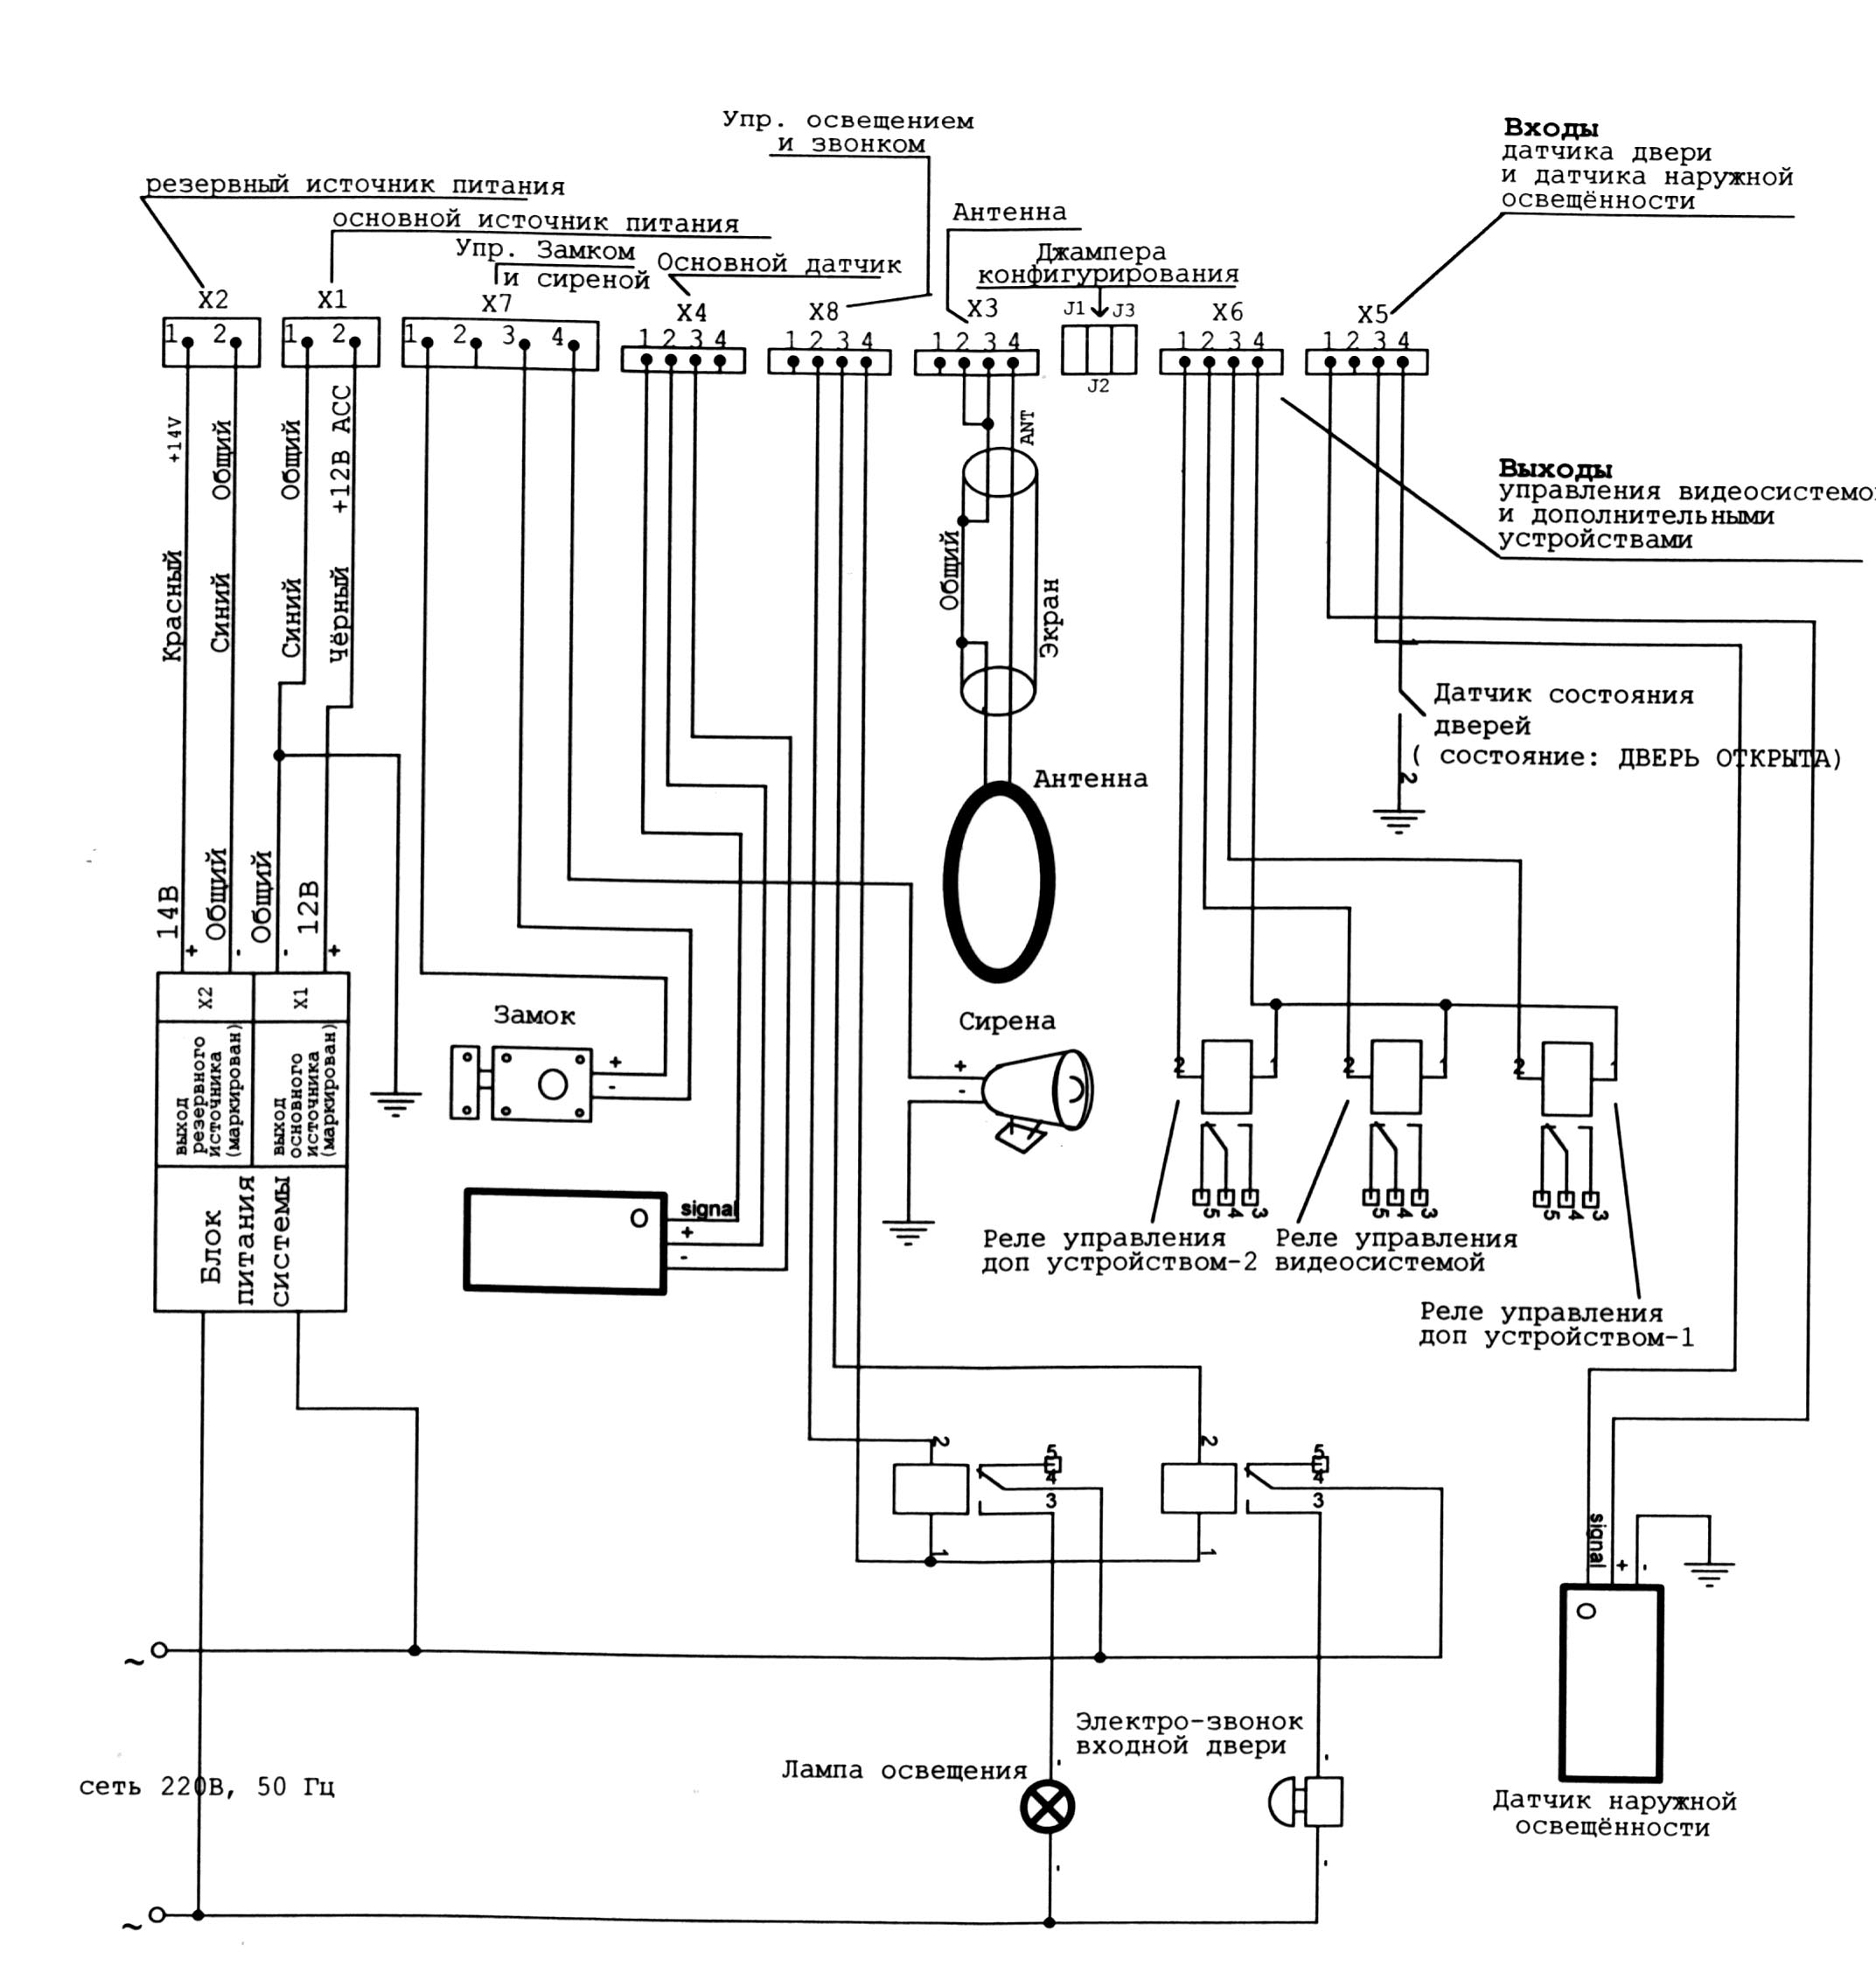

Рис. 3

